建設委員会資料
令和４年１１月１日
都市環境部木密整備推進課

（仮称）西大井三丁目防災広場の整備について
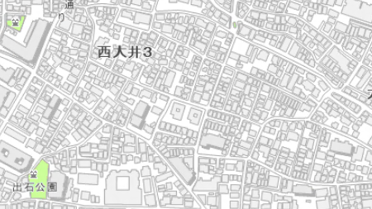
１．目的
位置図

防災広場
令和３年２月に取得した旧国家公務員宿舎用地に
おいて、火災による延焼を防ぐとともに、災害時の
活動拠点とすることを目的に防災広場の整備を行う。
大井七丁目
なお、本整備は、隣接する（仮称）西大井三丁目
障害者グループホームの整備とあわせて実施する。
障害者ｸﾞﾙｰﾌﾟﾎｰﾑ

整備箇所 | 西大井三丁目１１番
整備面積 | 約790㎡
主な施設 | 防火水槽、防災パーゴラ、かまどベンチ、かまどスツール、トイレスツール、収納ベンチ、健康遊具、クライミング遊具 等
２．整備概要

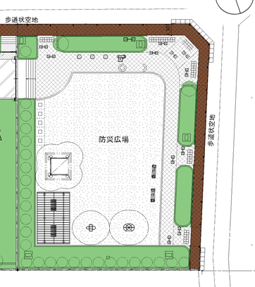
３．整備計画図

かまどスツール 3基
トイレスツール 5基

ダスト舗装
クライミング遊具 1基
防火水槽1基

防災パーゴラ 1基
収納ベンチ 2基
かまどベンチ 2基

健康遊具 2基

４．スケジュール(予定)
令和４年１２月 工事着工（既存建物解体）
令和６年 ３月 工事竣工
令和６年 ４月 開園

